PARTE A
1. Escreva uma função que recebe um inteiro positivo n e devolve 1 se n é primo, 0 em caso contrário.

Resultado esperado:

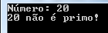

#include <stdio.h>
#include <locale.h>
int primo(int num);
int primo (int num){
int i, cont = 0;
for(i = 1; i<=num; i++){
if(num%i==0)
cont++;
}
if(cont==2)
return 1;
else
return 0;
}

int main (){
int num, resultado;
setlocale (LC_ALL,"portuguese");
do{
printf("Entre com um número inteiro positivo:");
scanf("%d", &num);
}while(num<0);
primo(num);
resultado = primo(num);
if (resultado == 1)
printf("O número %d é primo...", num);
else
printf("O número %d não é primo...", num);

}

2. Escreva uma função que leia um inteiro não-negativo n e imprima a soma dos n primeiros números primos.
Resultado esperado:
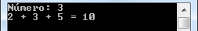
#include <stdio.h>
#include <locale.h>
int soma (int num);
int soma (int num){
int cont, z = 1, e = 0, r = 0, i = 0;
do{
e = 0;
z++;
for( cont = 1; cont<=z; cont++){
if(z%cont==0)
e++;
}
if (e==2){
r++;
i = i + z;
printf("+ %d", z);
}

}while(r!=num);
return printf("= %d", i);
}

int main(){
int num;
setlocale(LC_ALL,"portuguese");
do{
printf("Entre com um número inteiro positivo:");
scanf("%d", &num);
}while(num<0);
soma(num);

}

3. Faça uma função que receba, por parâmetro, um valor inteiro e positivo e retorna o número de divisores desse valor.
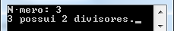
#include <stdio.h>
#include <locale.h>
int divisor (int num);

int divisor (int num){
int cont, d = 0;

for(cont = 1; cont <= num; cont++){
if(num%cont==0)
d++;
}
return d;
}

int main(){
int num, r;
setlocale(LC_ALL,"portuguese");
do{
printf("Digite um número inteiro posivito: ");
scanf("%d", &num);
}while (num <0);
divisor(num);
r = divisor(num);
printf("O número %d possui %d divisores", num, r);

4. Escreva uma função que recebes 3 valores inteiros e positvos X, Y e Z e que verifique se esses valores podem ser os comprimentos dos lados de um triângulo e, neste caso, retornar qual o tipo de triângulo formado. Para que X, Y e Z formem um triângulo é necessário que a seguinte propriedade seja satisfeita: o comprimento de cada lado de um triângulo é menor do que a soma do comprimento dos outros dois lados. O procedimento deve identificar o tipo de triângulo formado observando as seguintes definições:
- o Triângulo Equilátero: os comprimentos dos 3 lados são iguais.
- o Triângulo Isósceles: os comprimentos de 2 lados são iguais.
- o Triângulo Escaleno: os comprimentos dos 3 lados são diferentes.

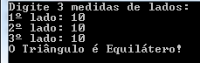
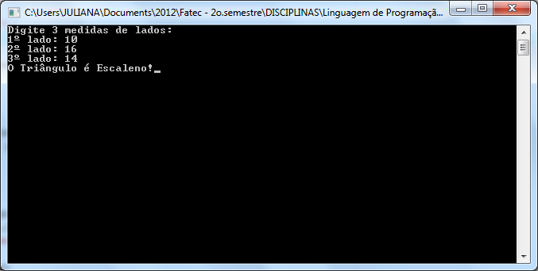
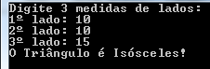

#include <stdio.h>
#include <locale.h>
int veri (int x, int y, int z);

int veri (int x, int y, int z){
if( x!=z & x != y && y != z)
printf("O triangulo é escaleno!");
else if (x==y && x == z)
printf("O trianulo é equilátero!");
else if(x == y && x != z)
printf("O triangulo é isósceles!");
else if (x==z && z != y)
printf("O triangulo é isosceles!");
else if (y==z && x!= y);
printf("O triangulo é isosceles!");
}
int main(){
int x,y,z;
setlocale(LC_ALL,"portuguese");
printf("Digite o primeiro lado: ");
scanf("%d", &x);
printf("Digite o segundo lado: ");
scanf("%d", &y);
printf("Digite o terceiro lado: ");
scanf("%d", &z);
veri ( x, y, z);

}

5. Faça uma função para calcular o fatorial de um número fornecido pelo usuário.
A função fatorial de um número natural n é o produto de todos os n primeiros números naturais.
Fat(n)=n!=1.2.3.4...n. Vamos tomar Fat(0)=1.
OBS: Resolver de forma recursiva. (Utilizar pesquisa da parte B)
#include <stdio.h>
#include <locale.h>
int fat (int fat);
int fat (int num){
int resultado;
if (num ==1)
return 1;
else{
resultado = num * fat(num -1);
}
return resultado;
}
int main(){
int num, resultado;
setlocale(LC_ALL,"portuguese");
printf("Digite um número: ");
scanf("%d", &num);
fat(num);
resultado = fat(num);
printf("O fatorial de %d é %d", num ,resultado);
}
6. Escreva uma função recursiva que receba, por parâmetro, dois valores X e Z e calcula e retorna X^{Z}. (sem utilizar funções prontas)
Resultado esperado:
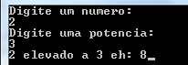
#include <stdio.h>
#include <locale.h>
int fat(int num, int pot);
int fat(int num, int pot){
int resultado;
if (pot == 0)
return 1;
else{
resultado = num * fat(num, pot - 1);
}
return resultado;
}
int main(){
int num, pot, resultado;
setlocale(LC_ALL,"portuguese");
printf("Digite um número: ");
scanf("%d", &num);
printf("Digite a potência: ");
scanf("%d", &pot);
fat(num, pot);
resultado = fat(num, pot);
printf("%d", resultado);}

7. Faça 3 funções:
- ler: - uma função que receba dois número inteiro positivo n;
- multiplicar: - que multiplique os números recebidos na função ler;
- imprimir: - que imprima o resultado da função multiplicar.
#include <stdio.h>
#include <locale.h>
int ler ();
int multiplicar (int a, int b);
void exibe ( resultado);
void exibe( resultado){
printf("O resultado é: %d", resultado);
}
int ler (){
int a, b;
printf("Digite o primeiro número: ");
scanf("%d", &a);
printf("Digite o segundo número: ");
scanf("%d", &b);
multiplicar ( a, b);
}
int multiplicar (int a, int b){
int resultado;
resultado = a * b;
exibe(resultado);
}
int main(){
setlocale(LC_ALL,"portuguese");
ler ();
}

- Escreva uma função que recebe um inteiro positivo n e devolve 1 se n é par e 0 se n é impar.
#include <stdio.h>
#include <locale.h>
int ip (num);
int ip (num){
if (num%2==0)
return 1;
else
return 0;
}
int main (){
int num, resultado;
setlocale(LC_ALL,"portuguese");
do{
printf("Digite um número inteiro positivo: ");
scanf("%d", &num);
}while (num < 0);
ip(num);
resultado = ip(num);
if(resultado == 1)
printf("\n\nO número %d é par!!\n\n", num);
else
printf("\n\nO número %d é impar!!\n\n", num);}

PARTE B
Realizar uma pesquisa a respeito de funções recursivas em C e escrever um texto explicando o funcionamento de função recursiva e também exemplificando o seu uso por meio de realização de testes. Inserir os códigos e também os resultados dos testes no documento.
Citar as Referências utilizadas.

R: Uma função que é dita recursiva é aquela que invoca ela mesma. Porém também é possível que uma função chame ela mesma, mas é preciso um cuidado especial para não cairmos em um looping infinito.

Geralmente, para que uma função não fique invocando ela mesma indefinidamente, devemos fazer umas alterações no argumento, ao invocar novamente a função ao passo que devemos definir, na função, testes condicionais sobre o parâmetro para saber onde devemos parar de invocar a função.
EX: Fatorial recursivo

int fat (int fat);
int fat (int num){
int resultado; \\ num = 3
if (num ==1) \\ resultado = 3 * 2 = 6.
\\ resultado = 3 * 1 = 3
return 1; \\ Resultado = O fatorial de 3 é 6.
else{
resultado = num * fat(num -1);
}
return resultado;

}

int main(){
int num, resultado;
setlocale(LC_ALL,"portuguese");
printf("Digite um número: ");
scanf("%d", &num);
fat(num);
resultado = fat(num);
printf("O fatorial de %d é %d", num ,resultado);
}

